ТЕСТОВЫЕ ЗАДАНИЯ
для школьного этапа Всероссийской олимпиады школьников по технологии 2017/2018 учебного года
НОМИНАЦИЯ «ТЕХНИКА И ТЕХНИЧЕСКОЕ ТВОРЧЕСТВО»
10-11 класс
ВРЕМЯ ПРОВЕДЕНИЯ TECTA — 90 МИНУТ

1. Техносфера — это ...
а. совокупность машин и механизмов, созданных человеком в результате научно- технического прогресса;
6. совокупность технических приспособлений, закрепленных на сферической конструкции; в. совокупность элементов окружающего мира, созданных из природных веществ трудом и
сознательной волей человека и не имеющих аналогов в естественной природе.

2. Законченная часть технологического процесса, выполняемая на одном рабочем
месте, называется...
а. технологический переход;
6. технологическая операция; в. установ;
г. технологический прием.

3. Взаимозаменяемость в машиностроении — это...
а. способность стандартных деталей заменять одна другую;
6. способность деталей заменять одна другую с минимальной ручной доработкой;
в. способность деталей заменять одна другую с минимальной механизированной доработкой;
г. определение взаимоотношения между деталями.

4. На каких станках производится обработка вращающихся заготовок?
а. токарных;
6. фрезерных; В. сверлильных; г. заточных.

- В какой из перечисленных передач не используются шестерни?
а. цепная;
- реечная;
В. клиноременная;
г. зубчатая;
Л- коническая.
б. У какой из передач оси ведущего и ведомого вала не параллельны? а. у цепной;
- у конической;
В. у цилиндрической косозубой; г. у ременной.

- Для производства биотоплива используется: а. каменный уголь;
6. газ;
в. нефть;
г. древесные стружки и опилки.

8. В стали Ст40 содержится примерно: а. 40% углерода;
6. 4% углерода; в. 0,4% углерода; г. 0,04%углерода.

9. Какой металл используют при лужении: а. свинец;
6. олово; в. медь;
г. припой.

10. Отклонения в размерах и форме изделия, при которых сохраняется их работоспособность, называется...
а. допуск;
6. посадка;
в. шероховатость;

11. Какими из этих свойств не обладает древесина? а. гибкость;
6. твердость; в. Плотность;
г. электропроводность.

- Определите глубину резания при точении заготовки диаметром 16 мм до диаметраl0 мм за три прохода.
Ответ:

- Укажите правильный ответ:
Определите скорость резания на токарно-винторезном станке, если частота вращения заготовки равна 120 об/мин, а диаметр обрабатываемой заготовки равен 15 мм.
Ответ:

- На каком станке осуществляется обработка конических поверхностей: а. на фрезерном;
6. на токарном;
в. на сверлильном; д. на фуговальном.

15. Выберите правильную последовательность выполнения технологических
операций при сверлении металла:
а. разметка, накернивание, сверление, зенковка;
6. разметка, зенковка, накернивание, сверление; в. разметка, накернивание, зенковка, сверление; г. сверление, накернивание, зенковка, разметка.

16. Датчик автоматического устройства а. играет роль исполнительного органа;
6. усиливает входные сигналы;
в. преобразует входные воздействия в электрический сигнал.

17. Постоянный электрический ток можно увеличить (усилить) с помощью: а. резистора;
6. транзистора;
в. трансформатора; г. диода.

18. При замыкании ключа в цепи, содержащей три лампы, лампа Лz будет гореть:
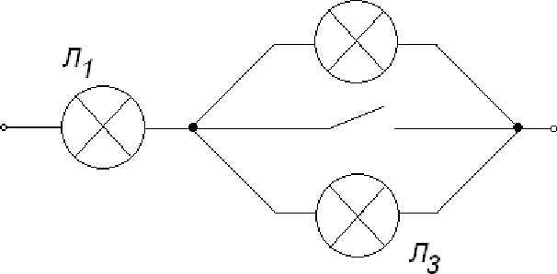

а. ярче;
6. погаснет;
в. будет гореть без изменений; г. будет гореть более тускло.

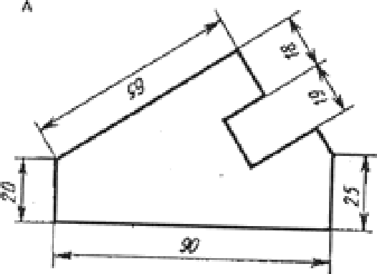
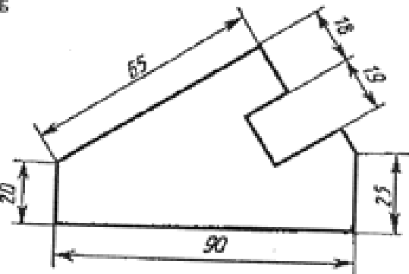
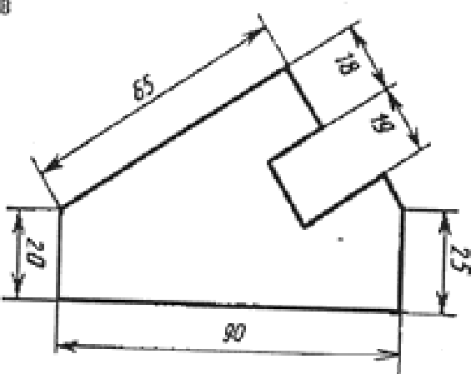
19. Правильно нанесены размеры на:
а. на рисунке А;
6. на рисунке Б; в. на рисунке В;
г. на всех рисунках правильно;
д. на всех рисунках неправильно.

20. На сборочных чертежах номер позиции присваивается:
а. каждой детали, независимо от того сколько раз одна и та же деталь повторяется в изделии;
6. каждой детали, за исключением повторяющихся, которым дается один номер позиции; в. основным деталям, входящим в изделие.

21. Какие расходы относятся к постоянным?
а. покупка продуктов питания;
6. оплата ремонта холодильника; в. коммунальные платежи;
г. покупка подарков к новогодним праздникам.

- Из чего складывается себестоимость изделий, изготовленных в школьных мастерских?
Ответ:

- Расставьте по порядку этапы отделки стен, от начального до конечного: А — покраска
Б — шпатлевание В — грунтование
Г — оштукатуривание Д — выравнивание

- Для получения квалификации техника или мастера надо получить образование в... а. лицее;
6. институте;
в. университете; г. колледже.

25. Выбор темы проектной работы основывается на... а. сформулированной проблеме;
6. желании учащихся; в. пожелании учителя;
г. всего вышеперечисленного.

26. Творческое задание.
Для изготовления изделия с элементами прорезной ажурной резьбы: а. выберите материал и обоснуйте свой выбор;
6. выберите размеры заготовки;
в. изобразите эскиз изделия и проставьте размеры изделия;
г. укажите порядок изготовления изделия и необходимое оборудование и инструменты на технологической карте;
д. укажите возможность украшения изделия.

4

